Lunes
18
de julio

Cuarto de Primaria
Educación Socioemocional

¡La tristeza nos ayuda a reconciliarnos!

Aprendizaje esperado: relata su emoción de tristeza hacia las personas que le rodean con el fin de recibir ayuda y reconoce la tristeza en las personas cercanas para apoyar a quien lo necesita.

Énfasis: relata su emoción de tristeza hacia las personas que le rodean con el fin de recibir ayuda y reconoce la tristeza en las personas cercanas para apoyar a quien lo necesita.

¿Qué vamos a aprender?

Continuarás aprendiendo sobre el tema de la tristeza.

En la sesión anterior aprendiste sobre el sentimiento de la tristeza y con ello aprendiste a reconocer tus habilidades de empatía.

¿Qué hacemos?

Seguramente en tu familia has escuchado o visto situaciones en las que las cosas no están bien. Y por lo mismo existen muchas peleas entre todos y parece ser que no se ponen de acuerdo. Y eso te ha puesto triste, porque no sabes cómo ayudarlos.

Estas situaciones seguramente las viven algunas personas todos los días, y son bastante complicadas.

Lo mejor que puedes hacer es tratar de comunicarte con tu familia para ver cómo puedes apoyar. Te invito a leer la siguiente carta que escribe un alumno, en la que expone su situación.

Querida Maestra Ale, muy estimado equipo de “El Informativo”, niños y niñas de Aprende en Casa:

Quiero contarles que no me pierdo por ningún motivo ninguna de sus clases, pues me han ayudado a tomar mejores decisiones, sobre todo en situaciones de riesgo. Pero hoy no sé cómo actuar.

Últimamente me siento muy desanimado. Ya no tengo ganas de seguir haciendo las actividades que envía mi maestra. Hasta mi familia se enojó conmigo porque tengo esta actitud.

Quiero contarles que ya tiene mucho tiempo que no puedo ver a mis compañeros. Sé que debemos permanecer en casa por nuestra propia seguridad y por eso yo no sabía muy bien qué emoción sentía. Pero gracias a la información que dio la Maestra Eli la clase pasada, me di cuenta de que estoy triste.

Estoy seguro que a muchas compañeras y compañeros les sucede lo mismo que a mí. ¡Gracias por escucharme! Al terminar esta nota me doy cuenta que, al haberlo escrito, me es más fácil reflexionar y reconocer mis emociones.

Espero sentirme mejor después de hacerlo y que me puedan ayudar. Su alumno, José Guadalupe Gutiérrez.

Con esta carta te puedes dar cuenta que muchas personas están experimentando la emoción de la tristeza y que las alumnas y los alumnos reconocen y reflexionan sobre esta emoción que forma parte de su vida.

Estas historias son las que inspiran a salir adelante hasta en los momentos más difíciles y extraños. Ver las diferentes maneras en que lo afrontan e incluso cómo lidian con los que los rodean.

Recuerda que llorar es totalmente normal. En sesiones anteriores, aprendiste que la tristeza es la emoción que puede manifestarse a través del llanto, lo cual te permite que otras personas puedan reconocer que estas triste.

Además, está comprobado científicamente que cuando terminamos de llorar nuestra mente se encuentra más despejada, lo que nos da más claridad para enfrentar situaciones.

Este día aprendiste que la tristeza es una emoción que se activa ante situaciones difíciles, como las pérdidas. Y que es muy importante reconocerla para comunicarte con personas cercanas y pedir ayuda.

También aprendiste que hay que reconocerla en los demás para ofrecer ayuda. Así, al formar lazos de confianza, todos crecemos con la emoción. Incluso puedes crear algo artístico a partir de eso.
Sigue explorando sobre la emoción de la tristeza. Averigua qué beneficios tiene esta emoción que para muchos es desagradable. Discute con tu familia qué tan importante es la tristeza.

¡Buen trabajo!

Gracias por tu esfuerzo.

Para saber más:
Lecturas

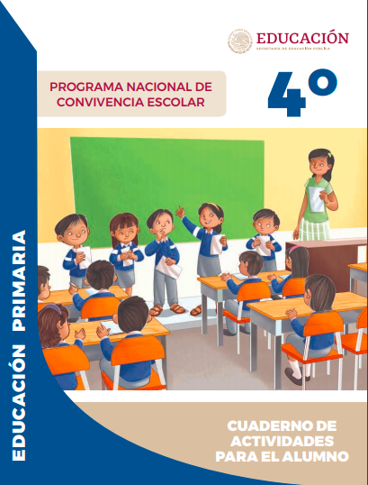
https://www.gob.mx/cms/uploads/attachment/file/533116/4o-Cuaderno-OK-PNCE.pdf

